МУНИЦИПАЛЬНЫЙ РАЙОН
«СОЛНЦЕВСКИЙ РАЙОН» КУРСКОЙ ОБЛАСТИ

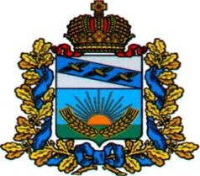

№ 3 (169)
17 апреля 2024 ГОДА

ОФИЦИАЛЬНОЕ ПЕРИОДИЧЕСКОЕ ПЕЧАТНОЕ ИЗДАНИЕ
АДМИНИСТРАЦИИ СОЛНЦЕВСКОГО РАЙОНА КУРСКОЙ ОБЛАСТИ

ИНФОРМАЦИОННЫЙ БЮЛЛЕТЕНЬ АДМИНИСТРАЦИИ
СОЛНЦЕВСКОГО РАЙОНА КУРСКОЙ ОБЛАСТИ – ОФИЦИАЛЬНОЕ
ПЕРИОДИЧЕСКОЕ ПЕЧАТНОЕ ИЗДАНИЕ АДМИНИСТРАЦИИ
СОЛНЦЕВСКОГО РАЙОНА КУРСКОЙ ОБЛАСТИ.

ВЫХОДНЫЕ ДАННЫЕ:

НАЗВАНИЕ ИЗДАНИЯ - ИНФОРМАЦИОННЫЙ БЮЛЛЕТЕНЬ АДМИНИСТРАЦИИ СОЛНЦЕВСКОГО РАЙОНА КУРСКОЙ ОБЛАСТИ
УЧРЕДИТЕЛЬ ИЗДАНИЯ - АДМИНИСТРАЦИЯ СОЛНЦЕВСКОГО РАЙОНА КУРСКОЙ ОБЛАСТИ.
ГЛАВНЫЙ РЕДАКТОР – В.В. БАСКОВ, ТЕЛ. 2-23-36
ОТВЕТСТВЕННЫЙ ЗА ВЫПУСК – Ю.К. МАХОРТОВА, ТЕЛ. 2-25-86
ПОРЯДКОВЫЙ НОМЕР ВЫПУСКА И ДАТА ЕГО ВЫХОДА В СВЕТ:
№ 3 (169) ОТ 17 АПРЕЛЯ 2024 ГОДА
ПОДПИСАНО В ПЕЧАТЬ:
ПО ГРАФИКУ 09-00 17.04.2024г., ФАКТИЧЕСКИ 09-00 17.04.2024г.
ИЗДАНО В АДМИНИСТРАЦИИ СОЛНЦЕВСКОГО РАЙОНА КУРСКОЙ ОБЛАСТИ ЗА СЧЕТ СРЕДСТВ БЮДЖЕТА МУНИЦИПАЛЬНОГО РАЙОНА «СОЛНЦЕВСКИЙ РАЙОН» КУРСКОЙ ОБЛАСТИ.
ТИРАЖ – 45 ЭКЗЕМПЛЯРОВ
АДРЕС РЕДАКЦИИ: 306120, КУРСКАЯ ОБЛ., СОЛНЦЕВСКИЙ РАЙОН, П.СОЛНЦЕВО, УЛ.ЛЕНИНА, 44
АДРЕС АДМИНИСТРАЦИИ СОЛНЦЕВСКОГО РАЙОНА КУРСКОЙ ОБЛАСТИ: 306120, КУРСКАЯ ОБЛ., СОЛНЦЕВСКИЙ РАЙОН, П.СОЛНЦЕВО, УЛ.ЛЕНИНА, 44
В СООТВЕТСТВИИ СО СТ.12 ЗАКОНА РФ ОТ 27.12.1991Г. №2124-1 «О СРЕДСТВАХ МАССОВОЙ ИНФОРМАЦИИ ИЗДАНИЕ НЕ ПОДЛЕЖИТ ГОСУДАРСТВЕННОЙ РЕГИСТРАЦИИ.

РАСПРОСТРАНЯЕТСЯ БЕСПЛАТНО.

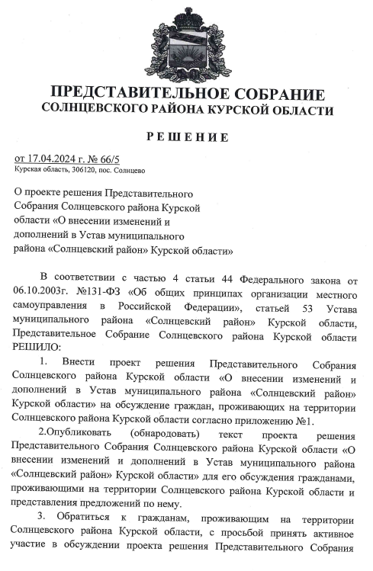
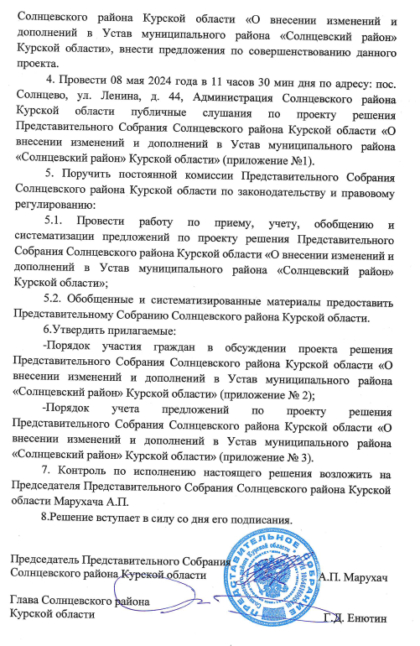
Приложение № 1
к решению Представительного
Собрания Солнцевского района Курской области
от 17.04.2024г. № 66/5
ПРОЕКТ
ПРЕДСТАВИТЕЛЬНОЕ СОБРАНИЕ
СОЛНЦЕВСКОГО РАЙОНА КУРСКОЙ ОБЛАСТИ
РЕШЕНИЕ
«___» __________2024 г.
«О внесении изменений и дополнений
в Устав муниципального района
«Солнцевский район» Курской области»

В целях приведения в соответствие с действующим законодательством Устава муниципального района «Солнцевский район» Курской области, принятого решением Представительного Собрания Солнцевского района Курской области от 07 декабря 2005 года № 6 (с последующими изменениями и дополнениями) (далее – Устав Солнцевского района), руководствуясь пунктом 1 части 1 статьи 17 Федерального закона от 06 октября 2003 года № 131 - ФЗ «Об общих принципах организации местного самоуправления в Российской Федерации» (с последующими изменениями и дополнениями), абзацем 2 части 1 статьи 23 Устава Солнцевского района, Представительное Собрание Солнцевского района Курской области РЕШИЛО:
1. Внести в Устав Солнцевского района следующие изменения:

1) наименование Устава муниципального образования изложить в следующей редакции:
«Устав муниципального образования «Солнцевский муниципальный район» Курской области»;

2) в преамбуле слова «муниципальный район «Солнцевский район» в соответствующем падеже заменить словами «муниципальное образование «Солнцевский муниципальный район» в соответствующем падеже;
- в абзаце первом слова «Муниципальный район «Солнцевский район» Курской области (далее по тексту - Солнцевский район)» заменить словами «Муниципальное образование «Солнцевский муниципальный район» Курской области (сокращенное наименование – Солнцевский район Курской области)»;
- дополнить абзацем 2 следующего содержания:
«Наименование муниципального образования «Солнцевский муниципальный район» Курской области» и сокращенное наименование «Солнцевский район» Курской области» являются равнозначными.»;
4) части 3, 4 статьи 6 «Муниципальные правовые акты Солнцевского района» изложить в следующей редакции:
«3. Муниципальные правовые акты вступают в силу со дня их подписания, если иной порядок не установлен федеральным законодательством или самим муниципальным правовым актом.
Решения Представительного Собрания Солнцевского района Курской области о налогах и сборах вступают в силу в соответствии с Налоговым кодексом Российской Федерации.
Муниципальные нормативные правовые акты, затрагивающие права, свободы и обязанности человека и гражданина, нормативные правовые акты, устанавливающие правовой статус организаций, учредителем которых выступает муниципальный район «Солнцевский район» Курской области, а также соглашения, заключаемые между органами местного самоуправления, вступают в силу после их официального обнародования.
Под обнародованием муниципального нормативного правового акта, в том числе соглашения, заключенного между органами местного самоуправления, понимается официальное опубликование.
Официальным опубликованием муниципального правового акта, в том числе соглашения, заключенного между органами местного самоуправления, считается: первая публикация его полного текста в газете «За честь хлебороба» и (или) в периодическом печатном издании - бюллетене Администрации Солнцевского района Курской области, распространяемых в Солнцевском районе, или первое размещение его полного текста на портале Минюста России «Нормативные правовые акты в Российской Федерации» (http://pravo-minjust.ru, http://право-минюст.рф, регистрация в качестве сетевого издания ЭЛ № ФС77-72471 от 05 марта 2018).
4. Муниципальные правовые акты, соглашения, заключаемые между органами местного самоуправления, подлежащие в соответствии с законодательством Российской Федерации и Курской области, официальному опубликованию, публикуются Главой Солнцевского района Курской области в семидневный срок в газете «За честь хлебороба» и (или) в периодическом печатном издании – бюллетене Администрации Солнцевского района Курской области, за исключением муниципальных правовых актов или их отдельных положений, содержащих сведения, распространение которых ограничено федеральным законом.
В целях обеспечения информирования максимально большего числа жителей Солнцевского района муниципальные нормативные правовые акты, затрагивающие права, свободы и обязанности человека и гражданина, муниципальные нормативные правовые акты, устанавливающие правовой статус организаций, учредителем которых выступает муниципальный район «Солнцевский район» Курской области, а так же соглашения, заключаемые между органами местного самоуправления, дополнительно размещаются в информационно-коммуникационной сети Интернет на официальном сайте муниципального района «Солнцевский район» Курской области по адресу: solnrn.gosuslugi.ru.»;
5) в части 2 статьи 7 «Вопросы местного значения Солнцевского района»:
«1) в части 2 статьи 7 «Вопросы местного значения Солнцевского района»:
- в пункте 28 слова «создание, развитие и обеспечение охраны лечебно-оздоровительных местностей и курортов местного значения на территориях Солнцевского района, сельских поселений Солнцевского района, а также» исключить;
- пункт 33 изложить в следующей редакции:
«33) организация и осуществление мероприятий межпоселенческого характера по работе с детьми и молодежью, участие в реализации молодежной политики, разработка и реализация мер по обеспечению и защите прав и законных интересов молодежи, разработка и реализация муниципальных программ по основным направлениям реализации молодежной политики, организация и осуществление мониторинга реализации молодежной политики;»;
- пункт 34 дополнить словами «, а также правил использования водных объектов для рекреационных целей»;
6) пункт 7 части 1 статьи 7-1.2 «Полномочия органов местного самоуправления Солнцевского района по решению вопросов местного значения» изложить в следующей редакции:
«7) учреждение печатного средства массовой информации и (или) сетевого издания для обнародования муниципальных правовых актов, доведения до сведения жителей Солнцевского района официальной информации;»;
7) статью 54 «Вступление в силу настоящего Устава» дополнить абзацем следующего содержания:
«Положения пункта 28 части 2 статьи 7 «Вопросы местного значения Солнцевского района» в редакции Решения Представительного Собрания Солнцевского Курской области от ___________ № _____, распространяются на правоотношения, возникшие с 01 сентября 2024 года.».
2. Главе Солнцевского района Курской области представить настоящее Решение в Управление Министерства юстиции Российской Федерации по Курской области в установленном федеральным законом порядке.

3. Опубликовать настоящее Решение после государственной регистрации в информационном бюллетене Администрации Солнцевского района Курской области.

4. Настоящее Решение вступает в силу после официального опубликования после его государственной регистрации, за исключением части 2, которая вступает в силу со дня подписания настоящего Решения.

Председатель Представительного Собрания
Солнцевского района Курской области А.П. Марухач

Глава Солнцевского района
Курской области Г.Д. Енютин

Приложение № 2
к решению Представительного Собрания
Солнцевского района Курской области
от 17.04.2024 г. № 66/5

Порядок участия граждан в обсуждении
проекта решения Представительного Собрания Солнцевского района Курской области «О внесении изменений и дополнений в Устав муниципального района «Солнцевский район» Курской области»

1. Настоящий порядок разработан в соответствии с Федеральным законом «Об общих принципах организации местного самоуправления в Российской Федерации» и регулирует вопросы участия граждан в обсуждении опубликованного (обнародованного) проекта решения Представительного Собрания Солнцевского района Курской области «О внесении изменений и дополнений в Устав муниципального района «Солнцевский район» Курской области».
2. Обсуждение проекта решения Представительного Собрания Солнцевского района Курской области «О внесении изменений и дополнений в Устав муниципального района «Солнцевский район» Курской области» начинается со дня официального опубликования (обнародования) проекта о внесении дополнений и изменений в Устав и решения Представительного Собрания муниципального района, которые публикуются (обнародуются) не позднее, чем за 30 дней до дня рассмотрения на заседании Представительного Собрания Солнцевского района Курской области вопроса «О внесении изменений и дополнений в Устав муниципального района «Солнцевский район» Курской области».
Период обсуждения составляет не менее 10 дней со дня официального опубликования (обнародования) проекта решения Представительного Собрания Солнцевского района Курской области «О внесении изменений и дополнений в Устав муниципального района «Солнцевский район» Курской области».
3. Все предложения граждан по существу обсуждаемых вопросов направляются в постоянную комиссию Представительного Собрания Солнцевского района Курской области по законодательству и правовому регулированию (далее комиссия), расположенную по адресу: Курская область, п. Солнцево, ул. Ленина, д.44, Представительное Собрание Солнцевского района Курской области.
4. Обсуждение гражданами проекта решения Представительного Собрания Солнцевского района Курской области «О внесении изменений и дополнений в Устав муниципального района «Солнцевский район» Курской области» может проводиться также путем коллективных обсуждений, проводимых в организациях и органах местного самоуправления Солнцевского района Курской области.
Обсуждение призвано на основе широкой гласности, сопоставления и изучения различных мнений способствовать выработке конструктивных предложений по проекту решения Представительного Собрания Солнцевского района Курской области «О внесении изменений и дополнений в Устав муниципального района «Солнцевский район» Курской области».
5. Индивидуальные и коллективные предложения должны быть представлены в комиссию не позднее 18.00 часов последнего дня обсуждения.

Приложение № 3
к решению Представительного Собрания
Солнцевского района Курской области
от 17.04.2024 г. № 66/5

Порядок учета предложений по проекту решения Представительного Собрания Солнцевского района Курской области «О внесении изменений и дополнений в Устав муниципального района «Солнцевский район» Курской области»

1. Настоящий Порядок разработан в соответствии со статьей 44 Федерального закона «Об общих принципах организации местного самоуправления в Российской Федерации» и определяет порядок учета предложений по опубликованному (обнародованному) проекту решения Представительного Собрания Солнцевского района Курской области «О внесении изменений и дополнений в Устав муниципального района «Солнцевский район» Курской области» (далее проект решения о внесении изменений и дополнений в Устав).
2. Предложения по проекту решения о внесении изменений и дополнений в Устав вносятся гражданами, проживающими на территории Солнцевского района Курской области, как от индивидуальных авторов, так и коллективные.
3. Предложения по проекту решения о внесении изменений и дополнений в Устав вносятся в постоянную комиссию Представительного Собрания Солнцевского района Курской области в письменном виде по адресу: Курская область, п. Солнцево, ул. Ленина, д.44, Представительное Собрание Солнцевского района Курской области и рассматриваются ею в соответствии с настоящим Порядком.
4. Предложения по проекту решения о внесении изменений и дополнений в Устав вносятся в комиссию в течение 10 дней со дня его официального опубликования (обнародования).
5. Поступившие предложения регистрируются комиссией в день поступления.
6. Предложения по проекту решения о внесении изменений и дополнений в Устав, внесенные с нарушением положений и сроков, установленных настоящим Порядком, не рассматриваются.
7. Комиссия обобщает и систематизирует поступившие предложения и по итогам рассмотрения готовит по ним мотивированное заключение. Обобщенные и систематизированные материалы вместе со своим мотивированным заключением комиссия направляет в Представительное Собрание Солнцевского района Курской области в течение 5 дней со дня завершения приема предложений.
8. При необходимости комиссия вправе привлекать для изучения и оценки поступивших предложений авторов либо их представителей, а также
специалистов.
СОДЕРЖАНИЕ

Р Е Ш Е Н И Е
от 17.04.2024 г. № 66/5
Курская область, 306120, пос. Солнцево

О проекте решения Представительного
Собрания Солнцевского района Курской
области «О внесении изменений и
дополнений в Устав муниципального
района «Солнцевский район» Курской области Стр. 3

